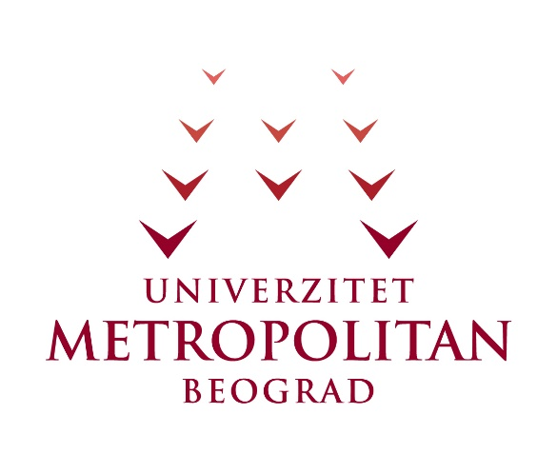
Prolećni semestar, 2024/25
PREDMET: NT310 PROFESIONALNA KOMUNIKACIJA

Domaći zadatak: 01

Ime i prezime: Jovan Pavković
Broj indeksa: 4442

Cilj domaćeg zadatka:
1. Navedite razlike između obične svakodnevne komunikacije i poslovne komunikacije.
2. Kako vidite uticaj novih tehnologija na komunikaciju uopšte s posebnim osvrtom na poslovnu komunikaciju?
3. Obrazložite tvrdnju da je intervju za posao složen komunikacijski proces.

Izrada:
1. Razlike između svakodnevne i poslovne komunikacije
U svakodnevnim razgovorima komunikacija je uglavnom opuštena i neformalna, odvija se spontano i bez posebne pripreme. U takvim situacijama često izražavamo osećanja, iznosimo lične stavove, šalimo se i koristimo žargon, skraćenice ili čak gestove i mimiku. Pravila jezika nisu strogo važna, jer je bitnije da se sagovornici razumeju nego da sve bude gramatički tačno.
Za razliku od toga, poslovna komunikacija zahteva veću preciznost i profesionalnost. Ona mora biti jasna i odgovorna, jer ne predstavljamo samo sebe već i organizaciju u kojoj radimo. U ovom kontekstu koristi se formalniji ton, često u pisanoj formi (službeni mailovi, izveštaji, zapisnici), i obraća se posebna pažnja i na sadržaj i na način izražavanja.

2. Uticaj novih tehnologija na komunikaciju (posebno poslovnu)
Razvoj tehnologije značajno je promenio način razmene informacija, tako da se danas komunikacija odvija brže i lakše nego ranije. Poruke, elektronska pošta, video sastanci i telefonski razgovori omogućavaju da u nekoliko trenutaka ostvarimo kontakt sa ljudima širom sveta. U poslovnom okruženju to donosi veću produktivnost i bolju povezanost među zaposlenima i klijentima.
Ipak, ovakva brzina i jednostavnost nose i određene nedostatke i češće dolazi do nesporazuma, propusta ili manje toplog, ličnog pristupa, jer je direktnih susreta manje. Tehnologija svakako olakšava poslovanje, ali ne može u potpunosti zameniti ličnu komunikaciju, naročito kada je potrebno rešavati konflikte, pokazati razumevanje ili pregovarati.

3. Intervju za posao kao složen komunikacijski proces
Razgovor za posao nije samo običan dijalog već višeslojni proces u kome i poslodavac i kandidat nastoje da steknu potpuniju sliku jedno o drugome. Pored samog sadržaja onoga što se izgovori, značajnu ulogu imaju i govor tela, sigurnost u nastupu, intonacija glasa, aktivno slušanje i postavljanje pitanja. Svaki detalj utiče na celokupan utisak.
Važno je pritom održati ravnotežu, odnosno ostaviti pozitivan dojam, a istovremeno biti iskren i realan. Upravo zato intervju zahteva ozbiljnu pripremu, jer od njega u velikoj meri zavisi da li će kandidat dobiti željeni posao.

